期貨商有關氣候風險管理及財務揭露參考範例

中華民國一一二年十月二十七日中華民國期貨業商業同業公會
第七屆理監事第八次聯席會決議通過
中華民國一一三年三月一十三日金融監督管理委員會
金管證期字第一一三○三八一一○號函洽悉

目 錄
壹、前言.......................................................1
貳、治理.......................................................1
一、治理架構...................................................2
二、執掌分工...................................................2

參、策略.......................................................3
一、短、中、長期氣候相關風險與機會.............................4
二、氣候相關風險與機會對營運、策略和財務規劃上的衝擊...........6
三、策略上的韌性，並考慮不同氣候相關情境.......................9

肆、風險管理...................................................18
一、氣候相關風險的鑑別和評估流程...............................18
二、氣候相關風險的管理流程.....................................18

伍、指標與目標.................................................19
一、依循策略與風險管理流程進行評估氣候相關風險與機會的指標.....19
二、揭露溫室氣體排放量化結果...................................20
三、管理氣候相關風險與機會之目標...............................20

壹、前言

本公司董事會關心氣候變遷對公司永續經營的影響，適時提出氣候變遷可能面臨之風險提出應對方法，這份關於期貨商氣候風險管理及財務揭露的報告，主要在探討本公司在面對日益嚴峻的氣候變化和相關風險時的管理策略，以及揭露本公司在氣候相關風險中之財務變化狀況。

全球氣候變化已經成為各界關注的焦點。科學研究證實，氣候變化對經濟體系和金融市場產生了實質影響。本公司作為金融市場的重要組成部分，也無法避免地受到氣候風險的衝擊。

因此，本公司需要採取積極的風險管理措施，以確保本公司永續經營之價值。本報告將說明一些有效的氣候風險管理策略，包括風險評估、風險監控和風險應對措施，以應對氣候變化帶來的挑戰。

此外，本報告還強調了本公司在財務報告中揭露氣候相關風險的相關訊息。隨著交易人對永續發展和企業社會責任的關注不斷增加，揭示氣候相關風險已成為金融機構的重要財務揭露項目。我們將說明並揭露氣候變遷對財務相關影響，以對社會傳遞有關氣候風險的信息。我們希望這份報告能為您提供有價值的信息，並促進社會大眾對氣候風險管理和財務揭露的更深入理解。

貳、治理

(期貨商氣候變遷資訊揭露指引)
5.期貨商描述董事會對氣候相關風險與機會的監督情況時：
(1)宜揭露負責氣候相關風險與機會之功能性委員會(如風險管理委員會、審計委員會、永續委員會或其他功能性委員會)或工作小組。
(2)宜揭露向董事會或功能性委員會呈報氣候相關機會或風險之流程與頻率。
(3)若氣候相關風險評估結果係屬重大，宜揭露董事會對氣候相關行動、目標之監督情形。
6.期貨商描述管理階層在評估與管理氣候相關風險與機會的角色時，宜揭露由董事會所指派、負責氣候相關風險與機會評估、策略與財務影響分析、風險管理及指標與目標設定之管理階層與其工作職掌。
若氣候相關風險評估結果係屬重大，管理階層宜訂定氣候風險管理之政策、制度及監控指標，並定期檢視其有效性與執行情形。

一、治理架構

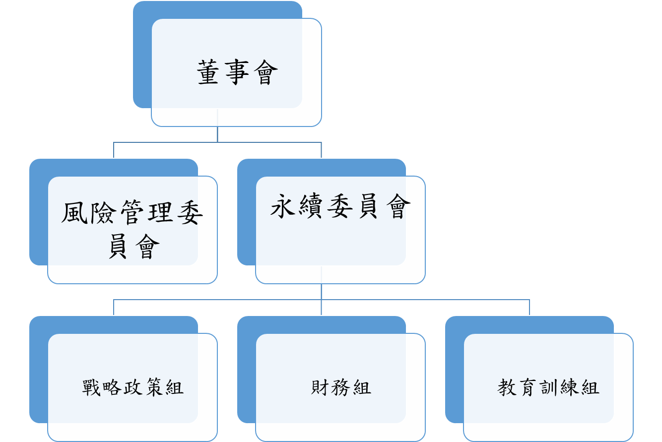

二、執掌分工
（一）董事會
本公司董事會擔任策略性和監督性的角色，對於氣候變遷及財務揭露領域負有最終責任。董事會的領導和監督可以確保公司有效應對氣候變遷所帶來的風險，並提供準確、全面和可靠的財務信息給社會大眾。
（二）永續發展委員會
「永續發展委員會」由總經理擔任召集人，為氣候風險與機會的領導者，本公司相關部(室)主管為永續發展委員會之成員，負責永續經營的落實執行及監督。為使管理階層能持續且有效的掌握永續發展及氣候變遷相關議題，底下設置「戰略政策組」、「財務組」及「教育訓練組」等任務編制小組，以推動各項工作，「永續發展委員會」至少每年應召開一次會議，並向董事會報告，永續發展委員會主要任務有：
1、制定戰略和政策：制定相應的氣候變遷戰略和政策，確定公司在應對氣候變遷方面的長期目標和策略。包括公司的營運風險、氣候相關的法規要求，以及企業的社會責任。
2、財務揭露：在財務報告中揭露氣候相關風險的適當性和透明度，按照相應的會計原則和規定，提供准確、全面和可靠的財務資訊，包括揭露氣候變遷的潛在影響和相關風險。
3、教育和專業發展：關注人員的教育和專業發展，以確保員工能夠理解和應對與氣候變遷相關的議題和挑戰。安排參加相關培訓課程、研討會等，以提升員工對氣候變遷和財務揭露的知識和能力。
（三）風險管理委員會
風險管理委員會由董事會指派監察人擔任召集人，委員由本公司稽核及法遵單位成員組成，定期召開會議並向董事會呈報公司轉型與實體風險變化與評估結果，以利董事會掌握。為使公司董事會成員加強對於國際永續發展及氣候變遷治理趨勢的國際體認、掌握低碳經濟發展的關鍵契機，2022年度，參加外部專家教育訓練課程共計約36小時。
風險管理委員會主要任務：
1、監督風險管理：制訂風險管理政策與責任分工，監督公司風險管理的責任，包括氣候相關風險、資產減值和供應鏈中斷等氣候相關風險。
2、法律遵從：確保公司遵守相關的法律法規和監管要求，包括與氣候變遷相關的法規，使公司的業務活動符合相關的環境和氣候變遷法規，並執行董事會遵法政策。

參、策略
期貨商一致性原則
氣候風險的量化評估包括轉型風險及實體風險(淹水、坡地災害等)，相關風險情境評估建議採用模組如下：
（一）轉型風險建議採用：
NGFS所提供的模組，模組名稱：1.a GCAM5.3+ NGFS: Energy demand and CO2 emissions，區域（Regions）請選擇臺灣，並請於有序、失序、暖化失控三種情境下之各細項，至少需選2050淨零排放（Net Zero 2050）、遞延轉型（delayed Transtition）及當前政策（Current Policies）等情境。
（二）實體風險建議採用：
建議採用RCP2.6及RCP8.5兩情境評估實體風險，模組資料可參考下列網站：
1、國家災害防救科技中心(NCDR)的氣候變遷災害風險調適平台 https://dra.ncdr.nat.gov.tw/Frontend/AdvanceTool/TotalRisk?County=00.%E5%8C%97%E5%8C%97%E5%9F%BA&Mode=4.0#test03 (可以下載台灣氣候變遷圖集、台灣氣候變遷圖集II，裡面有依據IPCC的代表濃度路徑RCP模型估計台灣地區各種氣候變遷資料可以運用，建議選擇2℃及RCP8.5)
2、國家災害防救科技中心3D災害潛勢圖 https://dmap.ncdr.nat.gov.tw/1109/map/
3、TCCIP找台灣氣候變遷圖資 https://tccip.ncdr.nat.gov.tw/ds_05.aspx
二、評估範圍
建議透過損益或其他綜合損益按公允價值衡量之金融資產部位之股票、債券，並排除風險沖銷部位不計入評估範圍。
三、相關參數
建議使用碳價做為計算或衡量之依據。
一、短、中、長期氣候相關風險與機會
(期貨商氣候變遷資訊揭露指引)
7.期貨商應依循其所制定之環境政策、氣候政策或ESG政策，考量公司營業活動對氣候變遷之衝擊，以及公司所面臨之（氣候）轉型風險與（氣候）實體風險。若氣候相關風險係屬重大，並應制定相關應對策略。
期貨商宜考量營業活動對氣候變遷之直接衝擊、其營業活動轉型風險及實體風險之暴險，以及其營業活動所促成的氣候變遷之影響。
8.氣候相關風險係指因氣候變遷而與低碳轉型相關，可能對公司財務、策略、營運、產品和聲譽產生之轉型風險，以及因氣候變遷而造成極端氣候，對公司財務與營運產生之實體風險。期貨商描述公司所鑑別的短、中、長期氣候相關風險與機會時：
(1)宜揭露評估短、中、長期氣候風險與機會之時間區間。
(2)宜揭露鑑別氣候相關風險與機會的方法，包含氣候相關風險的類別、轉型風險和/或實
體風險的樣態，描述所導入之氣候情境等。

本公司依循TCFD等國際機構對氣候風險衡量的指引，執行氣候相關風險與機會之鑑別，並研擬碳排減量、低碳服務以及氣候變遷調適等三大主要管理策略，期許降低因氣候變遷給公司帶來的營運與財務衝擊，以提升公司經營組織之韌性。本公司鑑別之氣候相關風險與機會，係依據氣候變遷風險與機會評估方法學，定義短期為未來3年之內、中期為3至5年，長期為5年至10年之時間區間，影響之評估期間。
(一)氣候變遷之風險
轉型風險方面，在進行辨識低碳轉型過程中，本公司因未能建立重視低碳轉型之形象，而面臨聲譽受損所造成的轉型風險；以及因課徵碳稅或碳費之費率提高，導致長期投資標的之營運成本增加，致使獲利能力下降之，將於短期內對轉型風險產生影響。而長期投資標的因低碳轉型技術開發失敗，致使獲利能力降低之轉型風險，其影響將於中期出現。市場對於投資高碳排產業之興趣降低，會使長期投資標的價值減低，將出現長期的影響。
在實體風險方面，水、旱災造成長期投資標的之資產損失或營運成本增加，而導致其獲利能力降低之實體風險，將於短、中期內產生影響。另外，該等事件也將造成本公司營運設施受損之實體風險。平均氣溫上升對本公司的營運設施及本公司所投資之項目所導致的實體風險，預期將產生較大的長期影響。
(二)氣候變遷之機會
就短期機會而言，隨著社會大眾對氣候變遷風險意識之提昇，使客戶交易型態有所改變，本公司投入低碳相關服務之研發，升級客戶各種服務體驗之感受，進而提昇營運績效。在中期產生影響的是公司因進行節能減碳之各種行動，致使資源使用效率提昇。期貨商之長期機會在於綠色金融商品或綠色服務的發展，期許能透過綠色期貨商品的發行，協助改變環境，且如有因氣候或環境變遷而發展出來的指數化投資，提供避險功能的期貨市場，必將衍生相關期貨商品，期貨商應有所準備。又倘氣候變遷對於大宗物資供需與價格產生巨大影響，將讓各類商品期貨出現避險商機。另淨零排放的發展勢將觸動碳權交易的需求，與碳相關的新興期貨商品發展亦可期待。

風險/機會 | 類別 | 短期(1-3年) | 中期(3-5年) | 長期(5-10年)
風險 | ■轉型風險  低碳轉型過程中可能發生與政策和法規、技術、市場、社會和經濟狀況改變相關之風險 | ●碳稅或碳費之費率提高影響長期投資部位。  ●未能建立低碳轉型之形象(公司聲譽) | ●低碳轉型技術開發失敗，長期投資部位價值影響。 | ●市場偏好改變對長期投資部位價值產生變化。
風險 | ■實體風險  氣候變遷帶來的實體風險，其氣候模式可為立即性或長期性。實體風險可能對組織產生財務衝擊，例如直接損害資產和中斷供應鏈所導致的間接影響。 | ●水、旱災增加對長期投資部位的影響。 | ●水、旱災增加對自身營運及長期投資部位之影響。 | ●平均氣溫上升對自身營運及長期投資部位之影響。
機會 | 為減緩與適應氣候變遷而所做出的努力將會為組織創造機會 | ●低碳數位金融服務之研發。 | ●提升資源使  用效率。 | ●永續金融相關  商品出現商機。
(三)傳導至期貨商風險路徑
因為氣候變遷造成的災害損失規模越來越大，全球透過減低碳排及能源轉型等積極作為，期許能改善地球環境。企業除了需面對天災帶來農作物的毀損與建築物倒塌的實體損失風險外，也會要改變傳統使用資源方法，例如碳排放量更少的生產方式或採用價格較高的再生能源等，上述作為可能導致企業盈餘下滑的轉型風險。另氣候風險對社會經濟的影響，透過金融機構業務的調整，將直接或間接的加劇市場、信用、作業等風險對期貨商的影響。
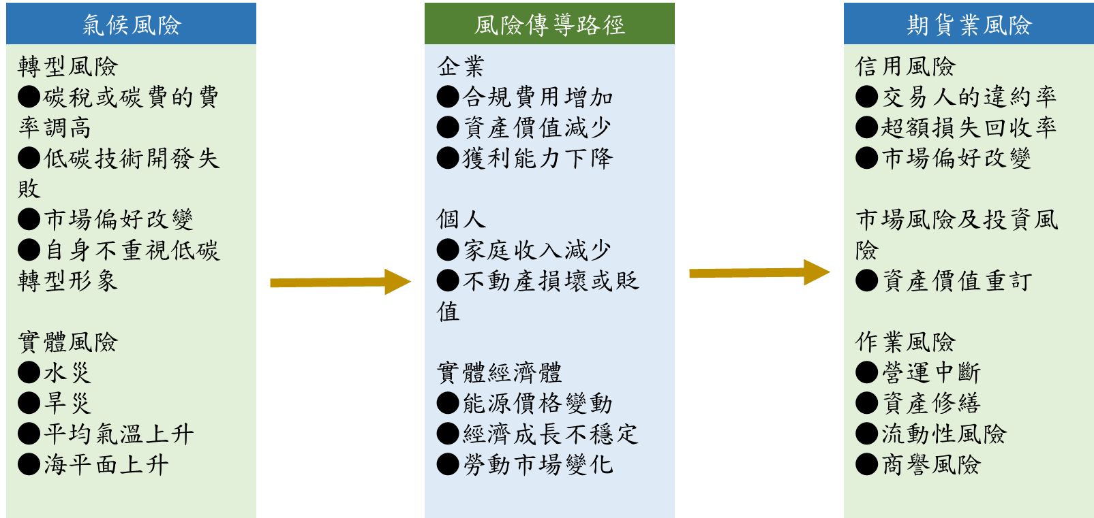

二、氣候相關風險與機會對營運、策略和財務規劃上的衝擊
(期貨商氣候變遷資訊揭露指引)
9.期貨商描述在業務、策略和財務規劃上與氣候相關風險的衝擊與機會時：
(1)揭露氣候相關營運衝擊評估時，宜揭露氣候風險之影響程度及發生頻率，並視其重大性擬定因應措施。
(2)宜視其重大性揭露氣候風險與機會在不同期間(短、中、長期)下，對公司營運、策略、產品與財務規劃等之影響。
(3)有關財務風險及影響評估，公司宜揭露收入、成本/費用、資產/負債以及資本/融資等四個方面至少其中之一的財務影響。
(4)上市櫃期貨商宜辨識氣候風險與信用風險、市場風險、流動性風險及作業風險之關聯性。
(5)上市櫃期貨商宜描述高碳排放相關資產和/或高碳排放資產相關的產品與服務之現況與展望，以及其所屬產業受氣候轉型風險之影響。
如適用，宜描述氣候相關之機會或風險因子如何被納入相關產品與服務和/或投資策略中；亦得描述這些產品與服務和/或投資策略，在低碳經濟轉型可能遭受之影響。
(6)評估氣候相關風險的基準宜考量溫室氣體排放、面對極端天氣事件之脆弱度、對非再生能源、森林砍伐和汙染之關係程度時：
①面對有較高環境風險之產業，上市櫃期貨商宜發展特定的產業指引以作為其資產和/或自營投資決策的評估基準，以協助投資從業人員理解該特定產業之環境議題。
②如適用，前款該特定的產業指引得援引國際認可之永續準則、國際認可之認證機制和/或被投資公司的環境或氣候管理策略。

本公司評估氣候變遷風險，透過永續委員會下設置的工作小組，參考TCFD揭露建議及相關氣候變遷資訊，研議關於本公司面臨的氣候相關風險並探討可能造成重大財務影響的風險因子，並提出應對策略。彙總各工作小組研議結果如下：
轉型風險/機會
R：風險 / O：機會 | 財務  影響 | 因應策略
R：碳稅或碳費之費率調高 | 負面 | 1.篩選高碳排產業並制定投資管理機制或限額。  2.投資評估過程應瞭解相關溫室氣體排放情形。  3.每年應進行轉型風險檢視，並追蹤轉型風險的變化與風險警戒資訊。
R：低碳技術開發失敗 | 負面 | 在投資評估過程中，應加入低碳轉型技術開發情況的因子，評估結果屬風險重大者，應減少涉入或避免投資。
R：市場偏好改變 | 負面 | 1.對投資對象進行評估時，應考量是否涉及高碳排產業並衡量相關風險。  2.關心各種產業現況及未來趨勢，對於缺乏永續經營概念或不重視氣候風險管理的公司股票，應避免投資。
R：自身不重視低碳轉型形象 | 負面 | 應重視並關注有關因應氣候風險相關之議題，積極建立企業公益形象，以增加客戶認同。
O：低碳數位服務之研發 | 正面 | 積極研發低碳數位服務，提升公司服務效率及客戶使用方便性，使客戶樂於使用相關服務以增加營收。
O：與永續金融相關之商品 | 正面 | 配合期貨市場需求發展，積極參與永續金融相關商品之推動。

實體風險/機會
R：風險 / O：機會 | 財務  影響 | 因應策略
R：水災增加  R：旱災增加 | 負面 | 公司之資產應採取恰當之避險或保險措施。
R：平均氣溫上升 | 負面 | 1.檢討公司的溫室氣體排放情況並實施減量計畫。  2.避免投資缺乏永續經營概念或不重視氣候風險管理的公司股票。
O：提升資源使用效率 | 正面 | 公司各項採購，應優先考量節能減碳，以提升能源效率貫徹環境保護政策。

在供應廠商面，本公司預估將受氣候相關風險與機會影響，例如碳費徵收會使供應商的銷貨成本增加，若供應商將碳費成本全數轉嫁，會衝擊本公司的相關採購成本；在投資價值面，氣候相關風險與機會將影響本公司之投資對象。另有關檢討高汙染產業之投資比例、強化投資盡職審核及氣候變遷風險因子之評估，以及有效管理溫室氣體排放等，本公司將積極提供創新金融商品服務與參與永續金融商品之推動。
因應氣候變遷政府機關所採取之政策，例如課徵碳稅等措施，將增加本公司遵法成本。本公司為執行節能減碳之營運政策，將持續推動綠色採購計畫，於採購各項營運設備時，加入減碳因子的考量，以提升能源效率並貫徹環境保護。在投資方面，本公司將整理高碳排產業清單，並於投資暴險檢視時進行相關風險之盤點與監控。另外根據該項氣候風險的影響程度與發生的可能性，進行氣候相關風險重大性之排列，相關風險矩陣顯示如下：

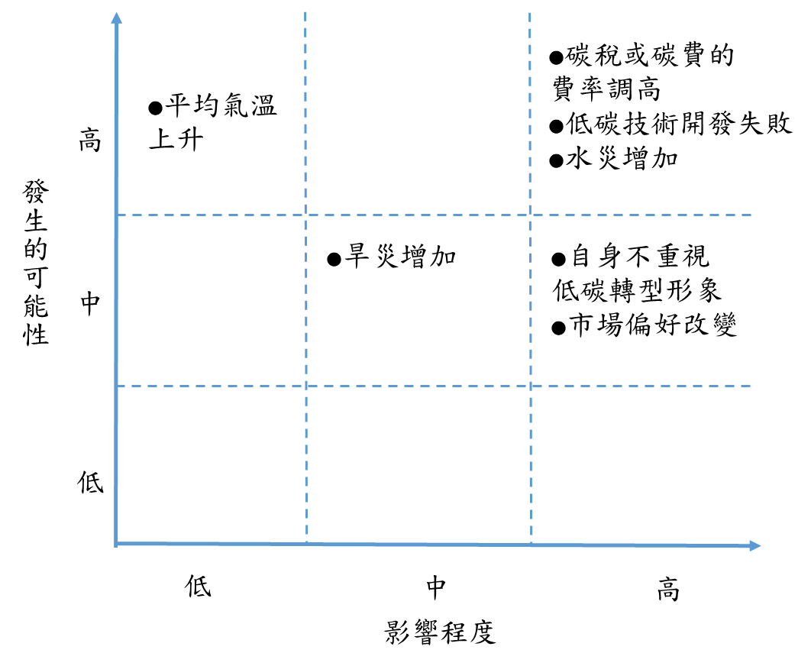

本公司設定以2050年淨零碳排為永續發展目標，並提出下列行動方案：
1.盤點溫室氣體排放量，並規劃短、中、長期永續目標。
2.導入相關環境及能源管理系統。
3.規劃採購再生能源，制定節約能源目標。

三、策略上的韌性，並考慮不同氣候相關情境
為確保本公司面對各種風險時都能持續穩健地營運，透過情境分析之方法，就特定範圍內可能發生的狀況，評估與氣候相關風險對業務、策略及財務規劃上的衝擊。氣候風險可分為轉型風險與實體風險，以下分別說明。
(期貨商氣候變遷資訊揭露指引)
10.期貨商描述在策略上的韌性，並考慮不同氣候相關情境(包括2˚C或更嚴苛的情境)時:
(1)宜揭露低碳轉型計畫，以描述組織策略對氣候相關風險與機會之韌性。
(2)宜揭露如何透過不同氣候變遷情境之路徑分析，了解自身氣候風險相關策略之韌性與調適策略適當性後，所做出之策略調整。
(3)得揭露重大自然災害因應計畫，相關計畫通常包含總部與主要辦公室據點應對實體風險持續增加之情境。
(4)如適用，得評估將氣候相關機會因子納入考量之金融商品，並考量揭露為公司本身之氣候相關機會。
11.若氣候相關風險係屬重大，上市櫃期貨商應發展情境分析之能力以評估氣候風險對投資組合之衝擊，包括投資組合在不同情境下面臨財務損失之韌性。
(一)有關未來氣候情境的設想
相較於傳統壓力測試設定的短期事件，氣候變遷是十年以上的長期情境，甚至還要考慮政府針對氣候變遷的政策反應。目前有許多機構設想了未來各種可能的情境。
1、氣候變遷跨政府委員會(Intergovernmental Panel on Climate Change, IPCC)基於人為產生的溫度氣體濃度，以「代表性濃度途徑」(Representative Concentration Pathways, RCP)來定義四組未來氣候變遷的情境，並以輻射強迫力(Radiative Forcing)在西元1750年與2100年之間的差異量當作指標性的數值來區分，總結如下：
（1）RCP 2.6 是低度排放情境，將全球暖化的升溫幅度限制2°C以內（與工業化前相比），符合巴黎協定的目標，也被稱之為2°C情境。
（2）RCP 4.5 是中度排放情境，仍沒有達到巴黎協定中2°C的限制和1.5°C的目標，被認為可能產生約2.4°C的升溫。
（3）RCP 6.0 是中高排放情境，溫室氣體排放在2060 年左右達到顛峰，並在本世紀末期開始下降，被認為可能產生2.8°C的升溫。
（4）RCP 8.5 與現行政策一致，是高度排放的情境，升溫幅度可能達到4.3°C，也被認為代表「一如往常」的情境。

氣候變遷圖：
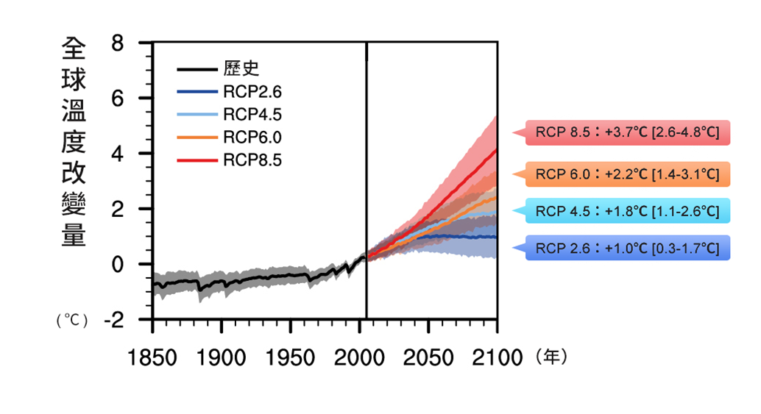資料來源：災害風險調適平台

2、由全球各國中央銀行及金融監理機關所組成的「綠色金融體系網路（The Network for Greening the Financial System， 簡稱NGFS）」於2020年依據實體風險和轉型風險的高低劃分了三大類情境，分別是有序轉型(Orderly)、失序轉型(Disorderly)和全球暖化失控(Hot house world)。NGFS於2022年9月所發布之第二階段情境，依據不同轉型目標及假設進一步區分為六項情境，各情境之假設內容如下表所列。目前細分為六種氣候變遷情境，目的是希望能將氣候變遷對金融機構的衝擊情境標準化。從NGFS所設定的情境可發現，如果企業不願意承擔因氣候變遷帶來的轉型成本，那麼未來因氣候變遷帶來的實體損失將會更加嚴峻。

類別 | 情境 | 政策目標 | 政策反應 | 技術變化 | 減碳技術 | 各國政策  差異
有序  轉型 | 2050 零碳排 | 1.4℃ | 迅速且圓滑 | 快速 | 中 | 中
有序  轉型 | 2℃以下 | 1.6℃ | 迅速且圓滑 | 中 | 中 | 低
失序  轉型 | 紛亂無秩序地達到零碳排 | 1.4℃ | 迅速但紛亂  無秩序 | 快速 | 低 | 中
失序  轉型 | 轉型延遲 | 1.6℃ | 延遲 | 2030以後  增快 | 低 | 高
全球  暖化  失控 | 各國自主貢獻（NDCS） | 2.6℃以下 | 各國自主貢獻（NDCS） | 慢 | 低 | 低
全球  暖化  失控 | 政策維持現狀 | 3℃以上 | 無(維持目前政策) | 慢 | 低 | 低
資料來源：NGFS

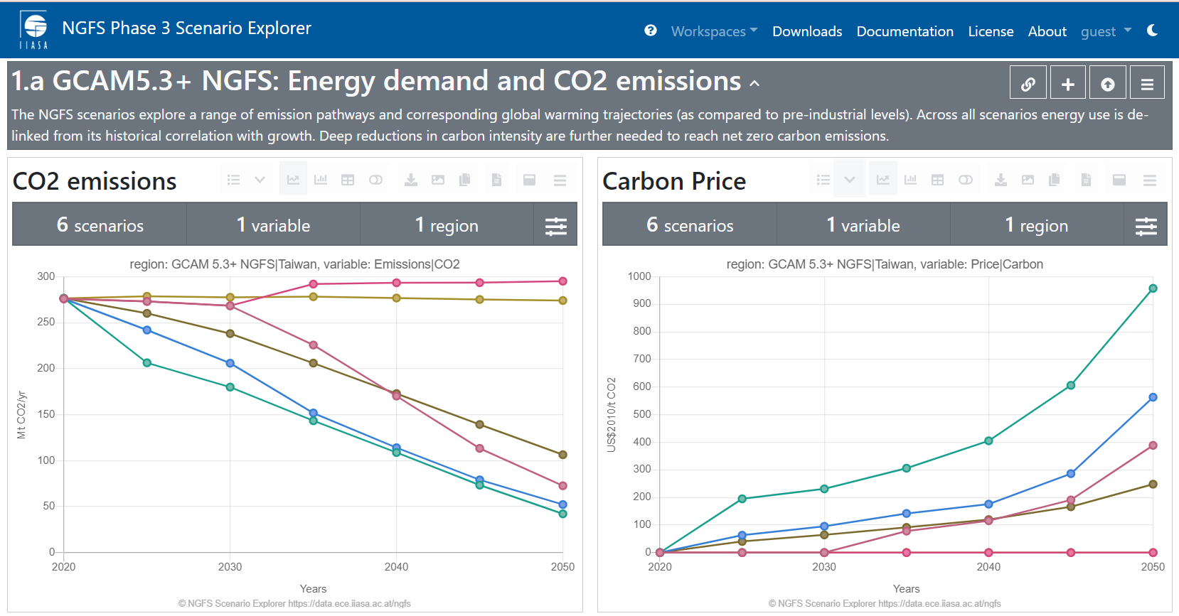
資料來源：NGFS

從IPCC及NGFS兩個機構所提出的情境假設，可發現氣候相關風險情境的設定和傳統上總體經濟或短期爆發的事件有很大的不同。IPCC的氣候變遷情境可以用來測試實體風險的損失，而NGFS則因加入了政府的氣候相關政策情境，便於衡量氣候變遷下的轉型風險。

(二)轉型風險
1、衡量指標：碳排放對財務的影響
全球貿易將會因重視碳排放以降低氣候變遷對地球環境的影響，而採取積極措施，例如歐盟即將推出碳邊境調整機制(CBAM)，日本及美國也將同步跟進，歐盟在2023年試行CBAM的管制範圍，主要以水泥、電力、肥料、鋼鐵、鋁業的五大高碳排產業為主，未來也會擴大至不同產業。
台灣目前是規劃每年碳排2.5萬噸以上的排碳大戶將徵收碳費，預計最快在2024年上路。首當其衝的將是所謂的高碳排產業，因此，本公司依據各企業於「行政院環境保護署國家溫室氣體登錄平台」之「溫室氣體排放量盤查登錄作業」的公開資訊，定義碳排前五大產業為面臨轉型風險的「高碳排產業」（包括電力、鋼鐵、基本化學材料製造業、煉油、水泥等），做為公司長期投資評估與決策參考，對於屬高碳排產業的企業，除應進一步查詢，亦應了解該企業是否積極採取減少碳排放，至於其他非五大產業，亦應關心氣候變遷相關風險，上述分類僅是提醒，不代表實際的產業的碳排放暴露風險。
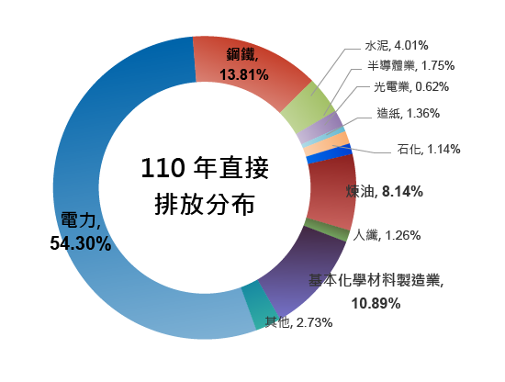
2021年排碳大戶溫室氣體排放量產業別分布
資料來源：環境部氣候變遷保護署

「碳核算金融聯盟」（Partnership for Carbon Accounting Financials， PCAF）成立於2015年，是一個由荷蘭、北美銀行金融產業為主導，倡議落實《巴黎協定》的國際計畫。該組織於2020年11月18日針對金融業提出全球第一套標準化工具「金融行業溫室氣體核算和揭露全球性標準」(The Global GHG Accounting and Reporting Standard for the Financial Industry)。這套方法學可量測金融機構全部投融資組合或個別標的之溫室氣體排放量。隨著來自股東、監督機構和利害關係人的要求，期貨商也需與政府和民間企業積極合作，在提供氣候變遷解決方案上扮演著更積極的推動角色。透過提供全球公認的框架，PCAF促使金融行業對於每個在氣候行動的貢獻和進展建立共識。隨著數據品質的提升，對於探討財務活動對氣候的影響，該工具將會變得越來越有用。本公司依據PCAF所規範的金融資產類別及其方法學，進行相關投資的碳盤查，並以2022年12月底的投資部位為基準，計算財務碳排放量，盤查結果，整體財務碳排放量為203.050公噸二氧化碳當量(${tCO}_{2}e$)，整體資料品質分數為1.5(分數1為資料品質最佳、分數5為資料品質最差)。

產業 | 市值金額（元） | 佔投資金額比 | 財務碳排放  (tCO2e)
電子業 | 16,280,000 | 78.8% | 44.879
水泥業 | 330,500 | 1.6% | 6.358
航運業 | 4,060,000 | 19.6% | 151.813
合計 | 20,670,500 | 100.0% | 203.050
本公司財務碳排放盤查表：

2、情境分析
本公司根據NGFS的架構，依據有序轉型、無序轉型、暖化失控等六種相關的
氣候變遷情境選出2050淨零排放（Net Zero 2050）、遞延轉型（delayed
Transtition）及政策維持現狀（Current Policies）等三種情境，在GCAM5.3+
NGFS氣候模式之下預估台灣地區的碳價格計算模組所提供之碳價格進行評估，如
下表所示：
情境 |  | 2030年碳價格： | 2050年碳價格
有序 轉型 | N2050淨零碳排  et Zero 2050 | 每噸 95.48美元 | 每噸 563.37美元
失序 轉型 | 遞延轉型  Delayed transition | 每噸 0美元 | 每噸 388.72美元
全球暖化失控 | 政策維持現狀  Current Policies | 每噸 0美元 | 每噸 0美元
本公司 對所持有的投資組合進行全面性檢視及情境分析，以瞭解在不同轉型政策下，與氣候相關風險對業務、策略及財務規劃上的衝擊。轉型風險的情境分析所採用時間範圍為2030年及2050年，以掌握低碳轉型期間之市場趨勢。此情境分析的評估方法係依據PCAF方法學，統計溫室氣體排放總碳量，並搭配GCAM5.3+ NGFS氣候模式之下預估台灣地區的碳價格，來模擬排放成本（計算方式：範疇一與範疇二之總碳排放量*碳價格）。本公司進行投資業務時，考量到碳排放費用會增加投資標的企業的經營成本，如該企業碳排放費用無法有效轉移，也無能力轉型為低碳產品或服務，進而造成該企業喪失市場競爭力，並損害其償債能力與獲利能力。因此，於低碳轉型的情境下，關於財務規劃方面亦分析對本公司淨值之影響，情境分析之評估結果如下表所示：
情境 |  |  | 2030年 | 2050年
情境1 | 2050淨零碳排 | 低度排放情境，升溫約1.4°C | 淨值減少約0.009% | 淨值減少約0.06%
情境4 | 遞延轉型 | 中度排放情境，升溫約1.6°C | 淨值減少0% | 淨值減少約0.04%
情境6 | 政策維持現狀 | 高度排放情境，升溫3°C以上 | 淨值減少0% | 淨值減少0%
本公司將減少對高碳排產業之投資金額，配合整體低碳政策，調整公司投資
策略，進行投資業務時，將審慎評估標的對象對減碳措施之成效及該標的企業是
否重視降低碳排放，以減少本公司財務碳排放所產生之風險。

(三)實體風險
1、衡量指標
本公司參考採用國家災害防救科技中心(NCDR)的氣候變遷災害風險調適
平台，選擇RCP2.6（2℃）及RCP8.5，完成氣候變遷情境分析之實體風險評估報告。本公司為瞭解氣候實體風險對自身營運據點之衝擊程度，針對辦公大樓及營運據點-台北市中正區進行淹水災害風險分析，評估淹水導致本公司資產毀損之修復成本。淹水災害風險等級由低至高切分為等級1~5，係採用國家災害防救科技中心（National Science and Technology Center for Disaster Reduction,NCDR）淹水災害定義，綜合考量三大因子：危害度(日雨量超過650mm發生機率)、脆弱度(在淹水高度50公分的情況下，辦公大樓及營運據點單位損失金額)與暴露度(辦公大樓及營運據點坪數)，在基期（1976~2005年）、RCP2.6（2℃）以及在RCP 8.5情境下未來推估期（2046~2065年）極端降雨發生機率，其中等級5表示該區域的災害風險相對最高；等級1並不代表無災害風險，而是災害風險相對較低。
依據指標衡量結果，本公司基期淹水災害風險為第一級。在RCP2.6（2℃）情境下，未來推估期淹水災害風險為第五級。RCP 8.5情境下，未來推估期淹水災害風險為第五級，惟因衡量位於台北市中正區之營運據點，評估營運被迫中斷以及資產毀損所受衝擊應屬有限，此外，對於各項災害（含颱風、淹水等），本公司訂有各項災害之緊急應變措施（含颱風洪水防護計畫），足以因應與控制可能造成之負面影響，各情境風險詳如下表及圖一~圖十一：

情境說明 | 危害度 | 脆弱度 | 暴露度 | 淹水災害風險
基期(1976-2005年) | 第一級 | 第三級 | 第三級 | 第一級
RCP2.6(2036-2065年) | 第五級 | 第三級 | 第三級 | 第五級
RCP8.5(2036-2065年) | 第五級 | 第三級 | 第四級 | 第五級

圖一：基期危害度  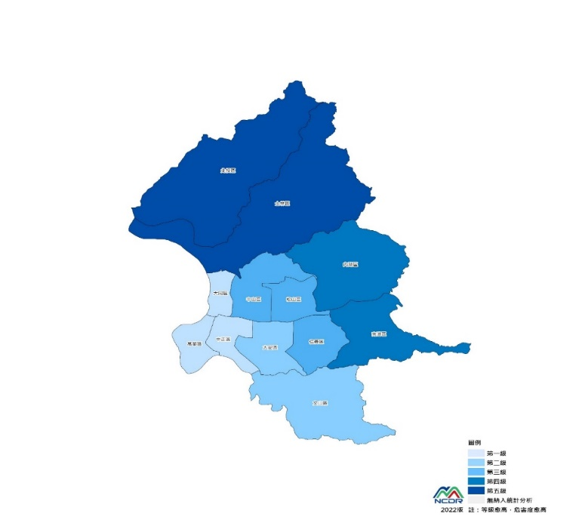 | 圖二：2⁰C情境下危害度  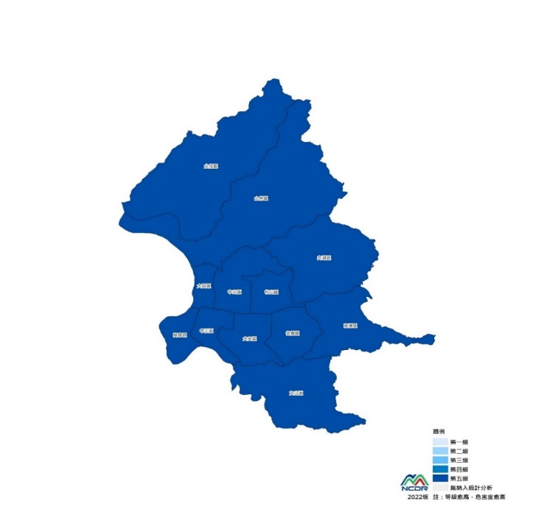
圖三：2⁰C情境下淹水脆弱度  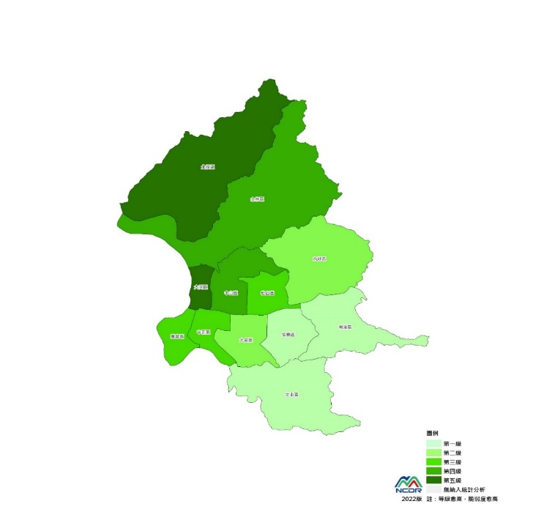 | 圖四：基期暴露度  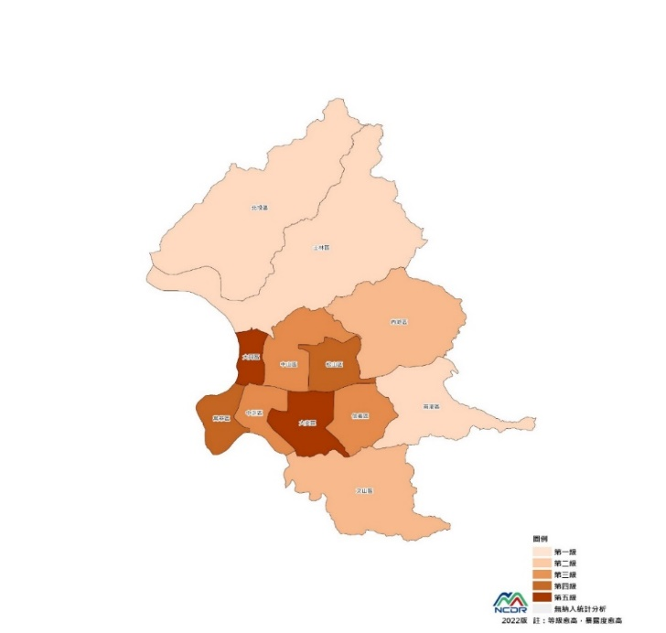
圖五：2⁰C情境下暴露度  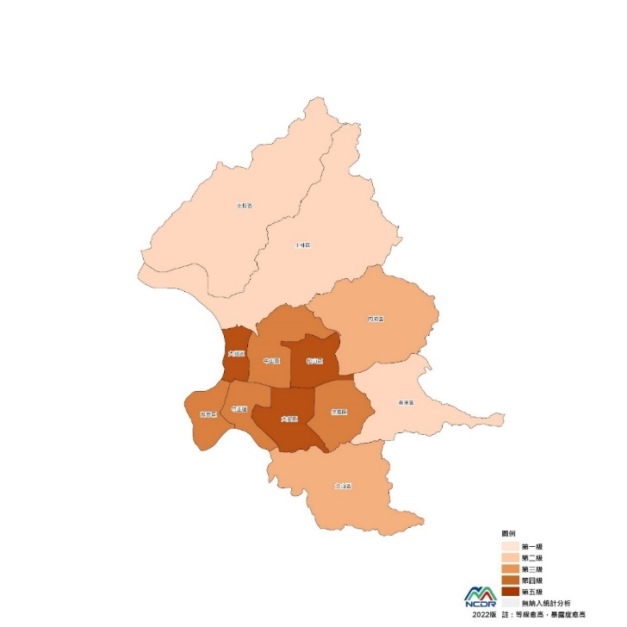 | 圖六：基期淹水風險  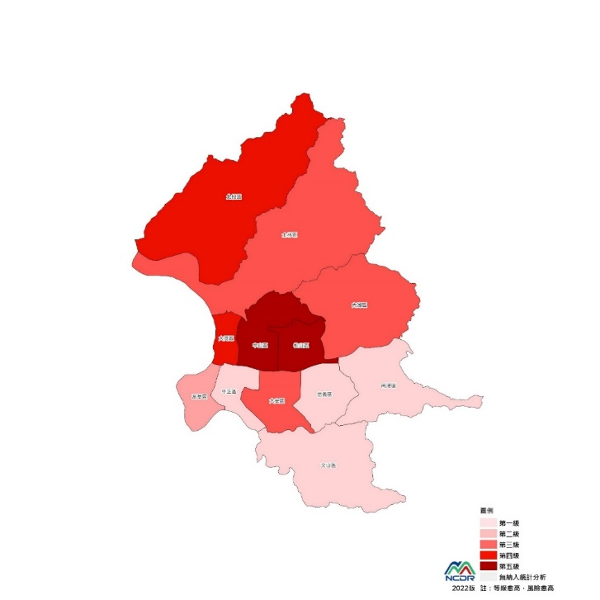
圖七：2⁰C情境下淹水風險  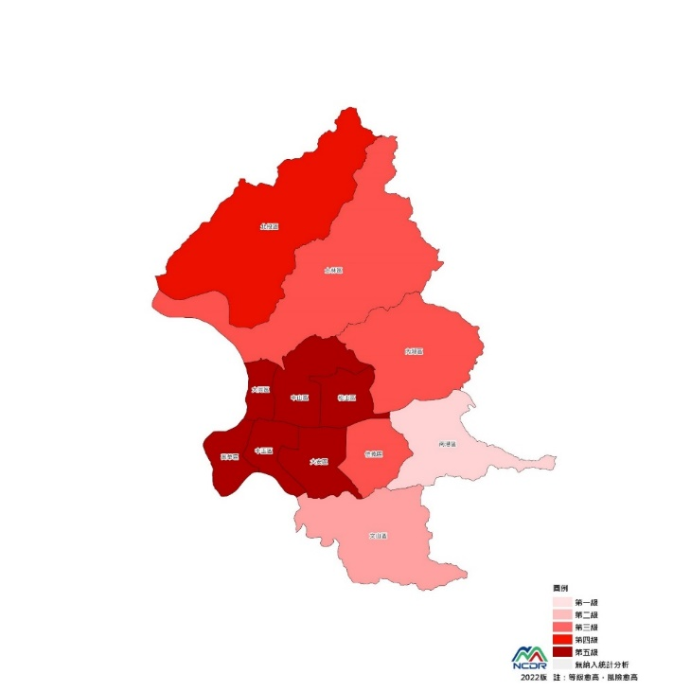 | 圖八：RCP8.5情境下危害度  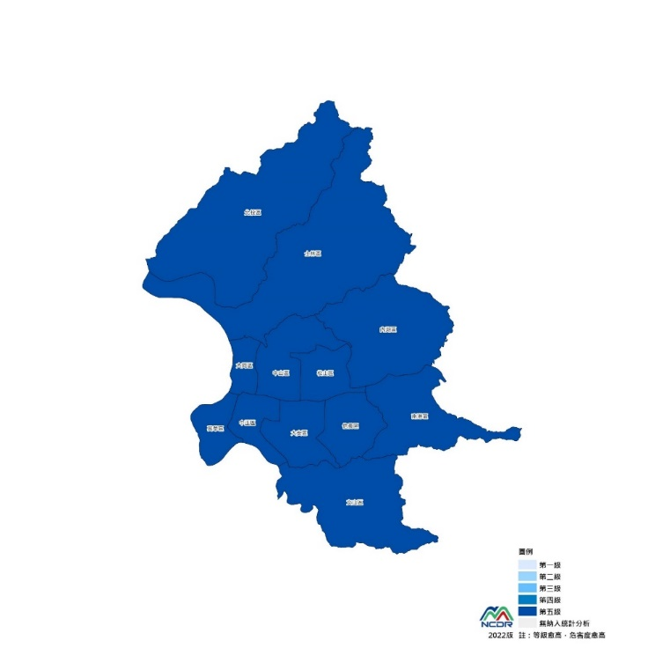
圖九：RCP8.5情境下淹水脆弱度  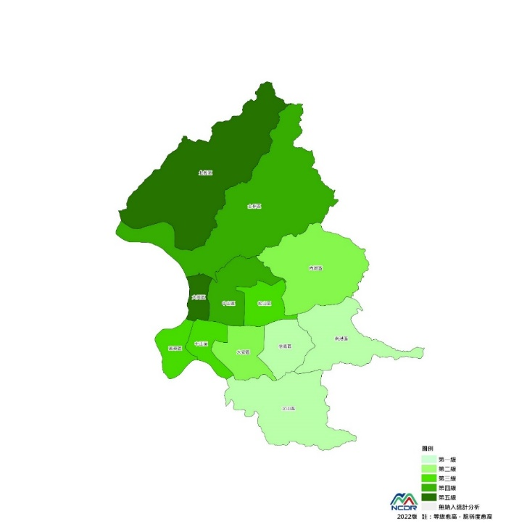 | 圖十：RCP8.5情境下暴露度  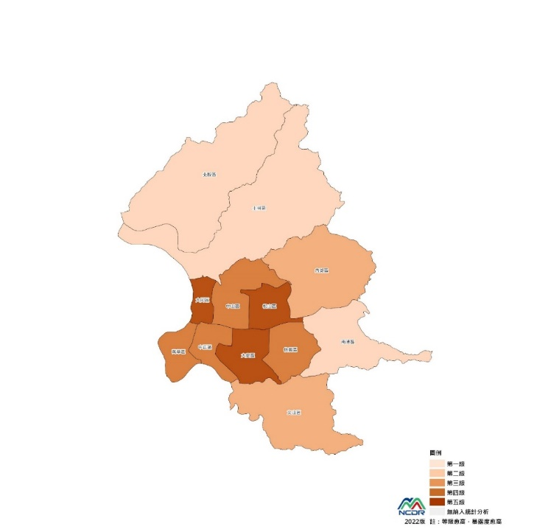
圖十一：RCP8.5情境下淹水風險
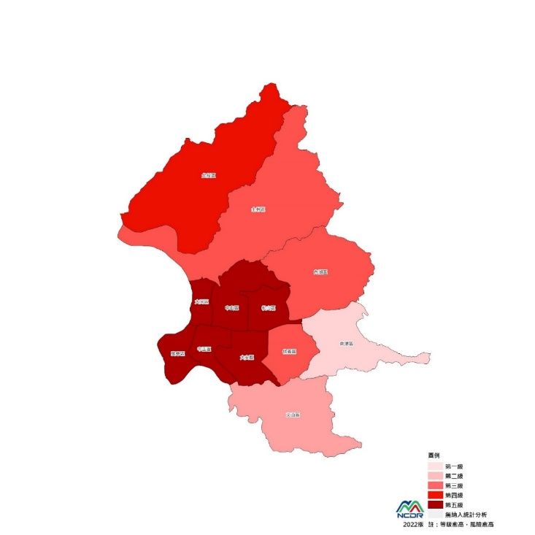

2、營業損失情境分析
本公司針對自身營運進行實體風險的情境分析，在RCP 2.6及RCP 8.5 情境下，與氣候相關風險對業務、策略及財務規劃上的衝擊，評估2046年~2065年及2081~2100年兩個期間可能面臨的實體風險及致災時可能的損害情形，進行作業風險損失之預估試算。
情境損失估算方式參考：
假設遇RCP2.6及RCP8.5情境時，造成營業據點淹水，估算公司的建築物、辦公設備、電腦系統及其他受影響之資產等及營運活動受影響而停業的營業損失。

實體風險之營運損失情境分析結果如下：
情境 |  | 2046年~2065年 | 2081~2100年
RCP2.6 | 淹水 | 作業風險損失金額約○萬元。 | 作業風險損失金額約○萬元。
RCP8.5 | 淹水 | 作業風險損失金額約○萬元。 | 作業風險損失金額約○萬元。

肆、風險管理
一、氣候相關風險的鑑別和評估流程
(期貨商氣候變遷資訊揭露指引)
12.期貨商應揭露其辨識及評估氣候相關風險之流程：宜說明其如何辨識與評估各產品或投資策略中的重大氣候相關風險。
氣候變遷風險並非為全新且獨立之風險類別，由於其對社會經濟的影響，透過機構承作之各種業務，將直接或間接影響期貨商傳統風險。本公司深入了解組織的業務和運營，包括供應鏈、基礎設施、資產和投資業務等，參考現有的氣候數據和預測模組，對包括極端氣象事件的頻率和強度等進行了解，進而確定不同風險對公司組織的潛在影響，包括財務、運營、聲譽和法律方面等。
永續委員會各工作小組，應參考外部專家觀點並使用定量和定性方法來評估風險的可能性和影響，例如風險矩陣、情境分析和模擬等，分析不同氣候變化情境下的風險，同時根據風險的影響和可能性，將風險進行分類和排序，確定哪些風險會降低本公司風險承受能力和防禦能力，並據以制訂風險管理策略，定時向董事會提出氣候風險管理資訊報告。
二、氣候相關風險的管理流程
(期貨商氣候變遷資訊揭露指引)
13.期貨商應揭露其管理氣候相關風險的流程：
(1)如適用，得描述如何在各個產品或投資策略中管理所鑑別出之重大氣候風險。
(2)如適用，得依內部控制三道防線架構，明確劃分各防線之氣候風險管理職責。
本公司經過氣候風險鑑別和評估之後，對於風險管理流程設定下列步驟：
（一）風險管理策略制定：
制定針對不同風險的管理策略，包括風險避免、風險減緩、風險轉移和風險容忍等。
（二）考慮氣候變化適應措施，以減輕風險的影響，例如提高基礎設施的抗性、多元化供應鏈、投保等。
（三）風險策略的實施和控管：
實施已制定的風險管理策略，並確保相應的措施得以執行，同時建立控管機制，以追蹤風險的變化，並定期評估策略的有效性。
（四）溝通和報告：
公司內部和外部的利益相關者進行定期溝通，並分享風險管理進展和結果。撰寫永續風險報告書，將風險管理的情況納入組織的年度報告和可持續發展報告中，以提供透明度。
（五）法規遵循：
本公司風險管理委員會，將適時檢視相關作業是否符合法規規定，以確保公司遵守相關的法規和法律要求，特別是與氣候變化和環境保護相關的法律。

伍、指標與目標
一、依循策略與風險管理流程進行評估氣候相關風險與機會的指標
(期貨商氣候變遷資訊揭露指引)
15.期貨商宜揭露其依循策略和風險管理流程進行評估氣候相關風險與機會所使用的指標：
(1)宜描述各產品或投資策略中，用以評估氣候相關風險與機會的指標；如相關，公司得描述其指標隨時間所做的改變，並得考慮產業等因素之差異影響。
(2)宜提供在投資決策與監視時所考量之指標。
(3)得揭露採用適合組織脈絡與能力之適當方法及指標。
本公司衡量和管理氣候相關風險與機會時所使用的關鍵指標如下：
1.溫室氣體減少排放百分比
2.廢棄物減量百分比

二、揭露溫室氣體排放量化結果
(期貨商氣候變遷資訊揭露指引)
16.期貨商應揭露其溫室氣體排放：
(1)應揭露其組織範疇一與範疇二碳排放。
(2)範疇三類別15在數據可用或可被合理預估的情況下，公司宜提供各管理的資產、商品或投資的加權平均碳排放強度。溫室氣體排放之計算應依據Partnership for Carbon Accounting Financials (PCAF) 所制定Global GHG Accounting and Reporting for the Financial Industry 之方法學或其他具可比較性之方法學。
(3)如適用，宜提供過去之溫室氣體排放歷史數據，以供資訊使用者進行趨勢分析；亦應說明用以計算溫室氣體排放相關指標之方法學。
本公司依循ISO 14064-1：2018 溫室氣體盤查標準，計算本公司營運溫室氣體排放量，如下表所示：
單位：公噸CO₂e | 2022年 | 佔比
範疇一 | 4.200 | 1.65%
範疇二 | 250.120 | 98.35%
合計 | 254.320 | 100.00%
◎類別1排放主要為汽/柴油、冷媒及滅火器等，其排放係數依據「行政院環保署溫室氣體排放係數管理表 6.0.4」計算；使用之GWP值係以IPCC第六次評估報告所載。
◎類別2排放為外購電力發電之排放，其排放係數依據 2022 年經濟部能源局最新公告之電力排碳係數計算。

三、管理氣候相關風險與機會之目標
(期貨商氣候變遷資訊揭露指引)
17.期貨商宜揭露用以管理氣候相關風險與機會之目標，以及落實該目標之表現；如進度落後得有相關說明及改善措施。

類別 | 財務碳排放量(${公噸 CO}_{2}e$) | 占比(%)
上市櫃股權 | 203.050 | 100%
公司債 | 0 | 0%
主權債 | 0 | 0%
總和 | 203.050 | 100%

本公司亦依據「碳核算金融聯盟」（Partnership for Carbon
Accounting Financials, PCAF）之方法學計算財務碳排放（Financed emissions）之情形。財務碳排放係金融機構藉由其貸款及投資提供資金所產生之溫室氣體絕對排放量。本公司衡量並揭露所投資公司或計畫所產生的財務碳排放。衡量並揭露財務碳排放使本公司能鑑別氣候相關風險與機會，並設立相關中長期目標需達成之減排量。下表為本公司盤查財務碳排放量之結果。

本公司制定管理氣候相關風險與機會之目標，係以2022年為基準年份，並劃分短期(1~3年)中期（3~5年）與長期（5~10年）目標，如下表所示：

目標 | 短期 | 中期 | 長期
溫室氣體減排 | 每單位營收排碳量較基準年減量1% | 每單位營收排碳量較基準年減量2% | 每單位營收排碳量較基準年減量3%
廢棄物減量 | 人均量較基準年  減量1% | 人均量較基準年  減量2% | 人均量較基準年  減量3%

本公司將檢討目標達成情形，並依外在環境趨勢滾動調整，期望透過目標管理減緩氣候變遷衝擊，維持維持公司正常營運效益。

碳價格係參考NGFS所發布之情境參數，採用1.a GCAM5.3+ NGFS: Energy demand and CO2 emissions模型對於台灣地區 2030、2050年設定的碳價格。

